南开大学 计算机大类
姓名 封景轩
学号 2511214
班级 软件学院3班
2026年5月15日
高级语言程序设计
实验报告
目录
高级语言程序设计大作业实验报告 2
一. 作业题目 2
二. 开发软件 2
三. 课题要求 2
四. 程序设计与主要流程 2
1． 整体设计思路 2
2． 核心算法 3
3． 单元测试 3
五. 程序运行界面截图..............................4
六.单元测试结果截图 5
七. 开发难点与收获 5
八.AI工具使用披露.................................6
九.参考资料.......................................6

高级语言程序设计大作业实验报告

- 作业题目
焦虑粉碎机 – DDL Strike（2D 纵版射击游戏
- 开发软件
Qt Creator 14.0 + Qt 6.11 (C++17)
Git / GitHub 版本管理
- 课题要求
- 使用 C++ 语言，基于 Qt 图形化平台完成图形化程序。
- 体现面向对象设计（继承、多态、虚函数）。
- 包含单元测试，对核心逻辑进行验证。
- 在 GitHub/Gitee 上完成版本迭代（至少 3 次提交）。
5. 录制 B 站讲解视频并提交。
- 主要流程
- 整体设计思路
- 游戏采用 QGraphicsView / QGraphicsScene 框架搭建 2D 场景。抽象基类 GameObject 继承 QObject 与 QGraphicsPixmapItem ，定义纯虚函数 type() 和 move() ，为所有游戏对象提供统一接口。
- 具体类继承关系如下：

• Player （玩家飞机）

• Enemy （敌人：DDL、考试、焦虑等）

• Bullet （子弹，区分玩家子弹与敌人子弹）

• Explosion （爆炸特效）

主窗口MainWindow基于QMainWindow，包含菜单栏、游戏场景、定时器驱动的主循环（约 60fps）。
- 核心算法

• 碰撞检测：在主循环遍历所有游戏对象，利用 QGraphicsScene::collidingItems() 检测玩家子弹与敌人、敌人与玩家的碰撞。

• 难度递增：记录游戏运行帧数 m_gameFrames ，转换为秒数 difficulty 传入 Enemy 构造函数，敌人速度随 difficulty 线性增加并保留随机波动。

• 无敌与闪烁：玩家受击后设置 invincible 标记及无敌帧计数 invincibleFrames = 90 ，每 3 帧切换可见性实现闪烁，无敌结束后恢复正常。

• 连续射击：使用布尔变量 m_spacePressed 记录空格状态，在主循环中结合冷却计数器 m_shootCooldown 实现按住连射。
- 单元测试 为满足课题要求，将不依赖界面的游戏规则剥离为纯 C++ 类 GameLogic ，提供分数计算、生命值管理、边界限制等接口，并使用 QtTest 框架编写 5 个测试用例：

• testInitialState ：初始分数为 0，生命值为 5，游戏未结束。

• testAddScore ：分数累加正确。

• testTakeDamage ：扣血逻辑正确，生命值为 0 时游戏结束，不会出现负生命。

• testGameOver ：生命归零后 isGameOver() 返回 true 。 • testClampX ：玩家坐标边界限制计算正确。

所有测试用例均已通过（见测试结果截图）。

- 程序运行界面截图
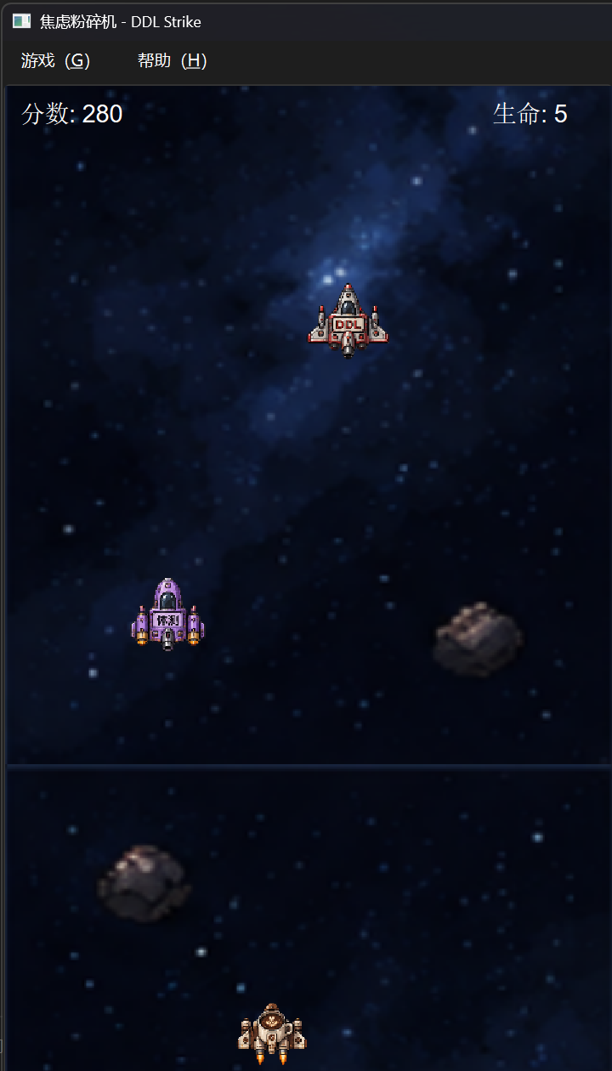
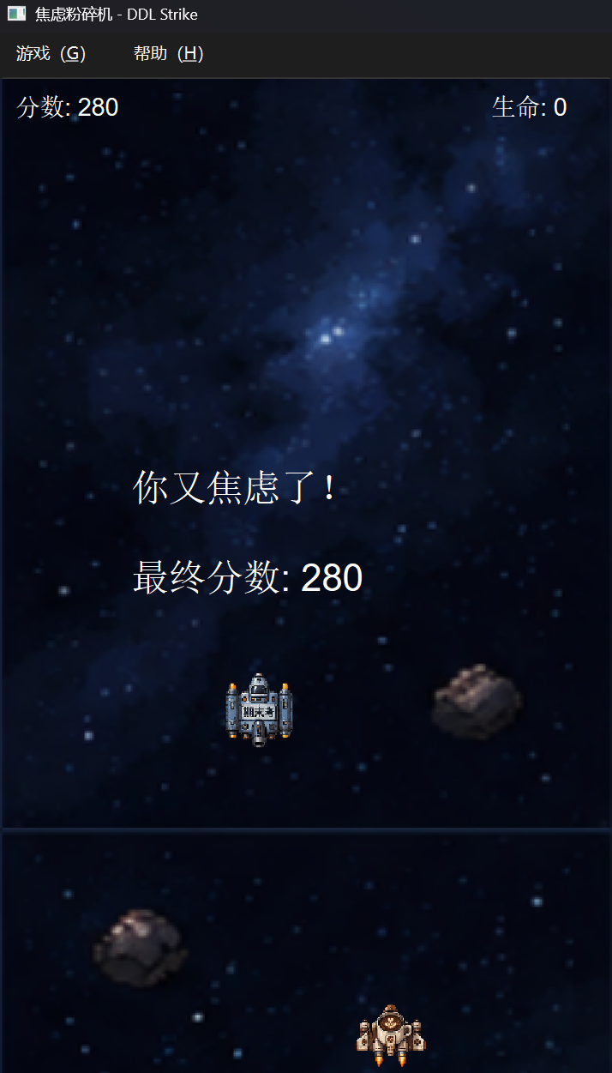

- 单元测试结果截图
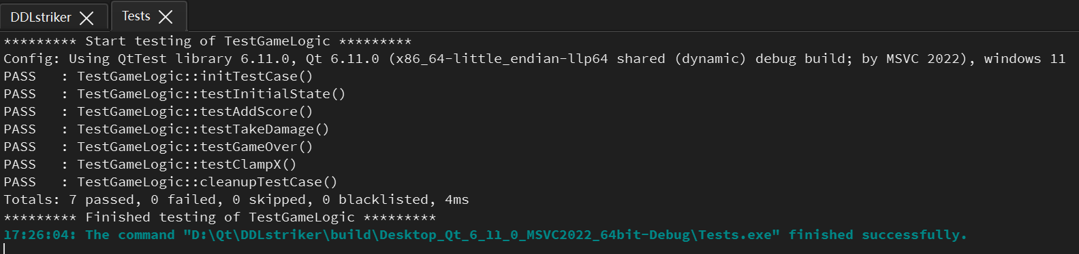
- 开发难点及收获
难点
• 碰撞检测时避免重复删除对象（子弹击中间一帧的多个敌人）导致悬垂指针。 • 连续射击与长按移动的状态管理，以及主循环中各逻辑的顺序安排。
• 敌人难度递增的数值平衡与随机生成间隔的设计。
收获
• 深入理解了 Qt Graphics View 框架的对象管理、坐标系统和事件处理。
• 掌握了 C++ 虚析构函数在多态删除中的必要性（基类指针删除子类对象）。 • 学会了使用 QtTest 对游戏逻辑进行自动化测试，体会到单元测试在重构中的保障作用。
• 提升了版本控制能力，通过 Git 合理拆分提交、管理项目迭代。

- AI 工具使用披露
工具名称：ChatGPT(GPT-5 mini，GPT-4)
具体用途：绘制可视化图形素材；提供部分代码框架（如碰撞检测循环、爆炸特效动画、单元测试用例模板

使用位置：images文件夹中包含的图片;MainWindow::gameLoop()碰撞检测部分、 Explosion类动画、 TestGameLogic测试用例

九.参考资料
• Qt 6 官方文档：https://doc.qt.io/qt-6/
• Kenney.nl 游戏素材（未直接使用，作为素材蓝本）
• 南开大学《高级语言程序设计》课程讲义

